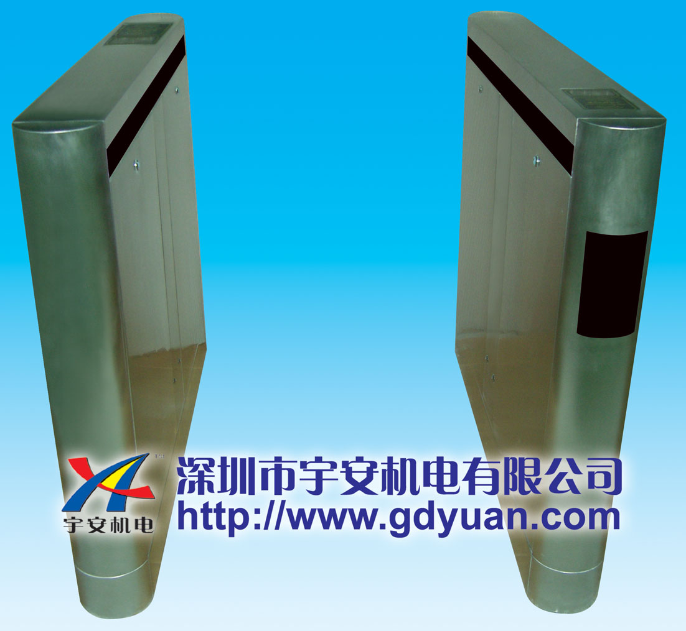

产品名称：无障碍通道
产品型号：YAT6201
智能无障碍通道闸是主要针对人员通道进行智能管理的高科技产品，是智能三辊闸和摆闸、翼闸的升级产品，与一字闸类似，该产品加工精细、功能齐全、档次高，主要用于高档小区、智能大厦、宾馆、地铁、码头、会所等高档场所。
该设备将机械、电子、微处理器控制及各种身份识别技术有机地融为一体，方便兼容IC卡、ID卡、条码卡、指纹等读卡识别设备的使用，通过选配各种身份识别系统设备和采用性能可靠的安全保护装置、报警装置、方向指示等，协调实现对通道智能化控制与管理等。
实用于人员众多的企事业单位，可单通道和多通道使用。

标准产品功能特点：
4对红外布防，更科学的人体判断，更安全的人体防护；精巧的外形设计，单机尺寸为：L1200*W150*H1000MM，最大限度节省空间；经过特殊的设计，系统可以抗高温、低温，防水、防雷。
3）更优良的模式设定，可设置常开或者常闭。
4）整个通道布满指示灯，非常美观和醒目的通行提示；
5）具有故障自检和报警提示功能，方便用户维护及使用；
6)通过主控板上的内置小按盘，可编程设备的运行状态；
7）声、光报警功能：含非法闯入、尾随报警；
8）防非法刷卡：在没有接收到刷卡（指纹）信号时，人员通过时会自动报警（防重复刷卡：可做到一卡一人）；
9)具有自动复位功能：刷卡后，在规定的时间内未通行时，系统将自动取消用户的此次通行的权限，标准为开启后5秒自动复位；
10) 可与多种读卡设备相挂接，接收继电器开关信号工作；
11）可单向或双向控制人员进出；
12）可直接通过管理计算机实现远程控制与管理；
2.2可扩展功能：
1）计数功能；
2）机箱加长、外型可订做。
3、主要结构和配置
◇标准机箱 2个
◇逻辑判断板 1块
◇主控制板 2块
◇变压器 2个
◇红外对射 4对
◇报警器（灯） 2个
◇方向指示板 2块（更人性化的）通道指示上面为禁止通行标示，下面为通行标示；上下做成一起更大方</font>
4、标准技术参数
◇机箱尺寸： 1200长*150宽*1000高（MM）
◇可选范围：300-5000mm
◇重量： 40Kg/台
◇机箱材料： 国产标准(304号)不锈钢
◇电源电压： AC220±10% V,50HZ
◇输入接口： 继电器开关信号或12V电平信号或脉宽＞100ms的12V脉冲信号，驱动电流＞10mA
◇正常使用寿命：300万次
◇通信接口： RS485标准
◇LED指示灯：2个
◇读卡窗： 2个
◇检修口:4个
◇通行速度：60-120人/分钟
◇刷卡感应时间： 0.6秒
◇上电后进入通行状态所需时间： 3秒
◇出现故障后的自动复位时间：10秒
◇工作环境：
室内、室外（阴棚）
温度：-10℃—— 50℃
相对湿度：≤90%，不凝露

